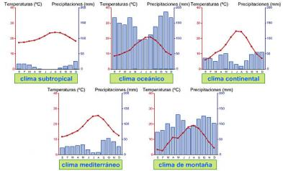

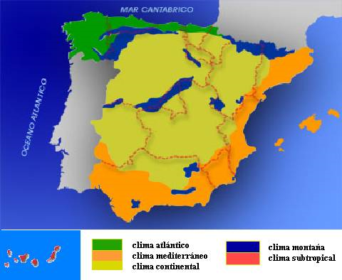

Como se comenta un Climograma

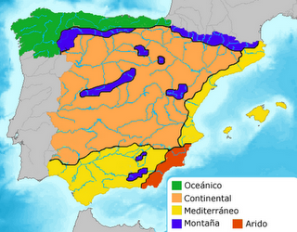

I.- ANÁLISIS DE PRECIPITACIONES.
Elena García Marín

1.- Total de precipitaciones:
• Muy abundantes: más de 1.000 mm. (clima de montaña u oceánico)
• Abundantes: más de 800 mm. (clima oceánico-húmedo).
• Escasas: entre 300-800 mm. (clima mediterráneo costero o continental).
• Muy escaso: menos de 300 mm (clima mediterráneo subdesértico o estepario).
• Nulas: menos de 150 mm. (clima desértico).

2.- Distribución de las precipitaciones:
• Regular: todos los meses más de 30 mm. (clima oceánico).
• Bastante regular: uno o dos meses con sequía, o sea, menos de 30 mm. (clima
mediterráneo continental).
• Irregular: más de dos meses con sequía (menos de 30 mm) (clima mediterráneo).
Si son más de 7 meses de sequía= clima mediterráneo subdesértico o estepario.

3.- Estación:
• Cuál es la más lluviosa .
• Cuál menos lluviosa o con sequía.

4.- Forma de precipitación:
• Lluvia (más de 0 º C).
• Nieve (menos de 0ºC en invierno). Montaña.

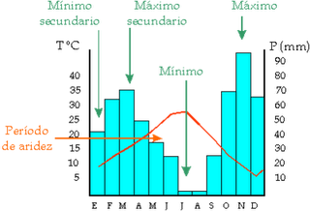

II. ANÁLISIS DE TEMPERATURAS:

1.- La temperatura media anual.

2.- La amplitud térmica:
• Muy alta: más de 20º C de diferencia.(interior)
• Alta: 18º-20ºC. (interior)
• Mediana: 16º-18ºC. (interior).
• Baja: 9º-15ºC. (costa cantábrica, mediterránea y subaltántica).
• Muy baja: menos de 8ºC. (Canarias).

3.- Temperatura de verano:
• Caluroso: igual o más de 22ºC.
• Fresco: igual o menos de 22ºC.
4.- Temperatura de invierno:
• Suave: el mes más frío tiene más de 10ºC.
• Moderado: el mes más frío está entre 6º-10ºC.
• Frío: el mes más frío tiene menos de 6ºC. En la montaña menos de 0ºC

III. ANÁLISIS DE LA ARIDEZ.

1.- Aridez mensual: Índice de Gaussen: 2 TºC >= Pmm de cada mes.
(observando el climograma, si la curva de las temperaturas está por encima de las barras de
las precipitaciones es que hay aridez). En todos los climas mediterráneos hay aridez
mensual.

2.- Aridez general: Índice de Lautensach-Meyer:
• Húmedo: 0 meses áridos
• Semihúmedo: 1-3 meses áridos.
• Semiárido: 4-7 meses áridos.
• Semiárido extremado: 7-11 meses áridos.

IV. CLASIFICACIÓN DEL CLIMA.
- Observando los análisis de precipitaciones, temperaturas y aridez determinamos si es
un clima oceánico, mediterráneo, de montaña o canario.
- A continuación comentar los anticiclones, borrascas y frentes que suelen afectar a ese
clima en cada estación del año.

V. LOCALIZACIÓN GEOGRÁFICA DEL CLIMA.

Clima de costa o de interior según la amplitud térmica:
• costa: baja amplitud térmica.
• Interior: alta amplitud térmica.

Clima del norte de España o del sur según las temperaturas de invierno y verano:
• Norte: inviernos fríos y veranos suaves.
• Sur: inviernos suaves y veranos calurosos.

Una vez determinada la zona a la que pertenece el clima, comentar la vegetación, los
ríos y suelos de esa zona (lo estudiaréis en los temas siguientes).

